Orthopädische Universitätsklinik Friedrichsheim

Focus-Ärzteliste 2018:
Professor Meurer zwei Mal auf der Liste der besten Ärzte Deutschlands

Frankfurt - 8000 Orthopäden praktizieren in Deutschland. Die Besten hat das Magazin Focus in die Focus-Ärzteliste 2018 aufgenommen. Mit dabei: Professor Dr. Andrea Meurer, Ärztliche Direktorin der Orthopädischen Universitätsklinik Friedrichsheim in Frankfurt, in den Fachgebieten Hüftchirurgie und Kinderorthopädie. Im Bereich Kinderorthopädie sind 2018 erstmals zwei Mediziner der Klinik in der Focus-Bestenliste vertreten: zusammen mit Prof. Dr. Meurer auch Dr. Manfred Weisz, Leitender Berater des Zentrums für Kinderorthopädie.

Wie finde ich einen guten Arzt und die beste Klinik zur Behandlung meiner Gesundheitsprobleme? Diese Frage stellen sich Millionen Menschen. Antwort darauf gibt jedes Jahr aufs Neue die Bewertungsliste für Ärzte und Kliniken, die das Magazin Focus regelmäßig veröffentlicht. Die Beurteilung ist auch für Experten Orientierung und das Heft mit den Ergebnissen der Ärztebeurteilung ist bundesweit ein Besteller. Für die Bewertung werden Ärzte- und Patientenbefragungen sowie die Auswertungen von Qualitätsberichten und Empfehlungen niedergelassener Haus- und Fachärzte herangezogen.

Bei der Bewertung von Professor Dr. Meurer in der Liste der besten Hüftchirurgen wurde die besondere Kompetenz der Chefärztin bei Prothesen-Wechseloperationen herausgestellt, ebenso die Routine durch die Häufigkeit der Eingriffe beim Austausch defekter Hüftgelenk-Implantate und bei Gelenk erhaltenden und rekonstruktiven Operationen. Hier wird die Ärztliche Direktorin der Orthopädischen Universitätsklinik Friedrichsheim laut Focus auch von Kollegen überdurchschnittlich oft empfohlen. Bestnoten und die Bezeichnung „Top-Experte“ erhielt Prof. Meurer laut Focus von Fachkollegen auch im Bereich der Kinderorthopädie.

Als Senioroperateurin des EndoProthetikZentrums verfügt Prof. Dr. Meurer über langjährige Erfahrung und Routine beim Einsetzen von künstlichen Gelenken. Mehrere Tage in der Woche steht die Ärztliche Direktorin der Klinik selbst am Operationstisch und leitet zudem ihre Kolleginnen und Kollegen an.

Die Orthopädische Universitätsklinik Friedrichsheim zählt heute zu den renommierten und leistungsstärksten Orthopädie-Fachkliniken in Deutschland und Europa. Im Bereich der Kinderorthopädie gehört die Klinik mit weit über 6000 stationären und ambulanten Patientenbesuchen unter 19 Jahren zu den führenden Kliniken in Hessen. Wichtigste Behandlungsfelder sind unter anderem die Korrektur von angeborenen und erworbenen Erkrankungen des Haltungs- und Bewegungsorganes sowie von Fehlstellungen im Bereich der Arme, Beine und der Wirbelsäule vom Säuglingsalter bis zum Ende der Pubertät.

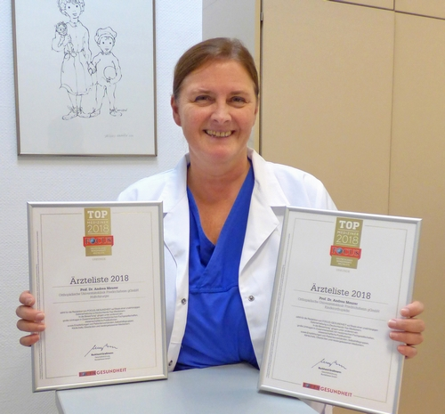

Professor Dr. Andrea Meurer, die Ärztliche Direktorin der Orthopädischen Universitätsklinik Friedrichsheim in Frankfurt. Laut Focus-Ärztebewertung 2018 eine der führenden Spezialistinnen für Hüftchirurgie und Kinderorthopädie in Deutschland.
Foto: Orthopädische Universitätsklinik Friedrichsheim

